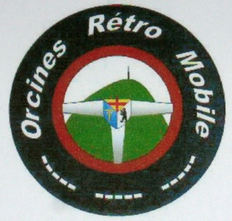
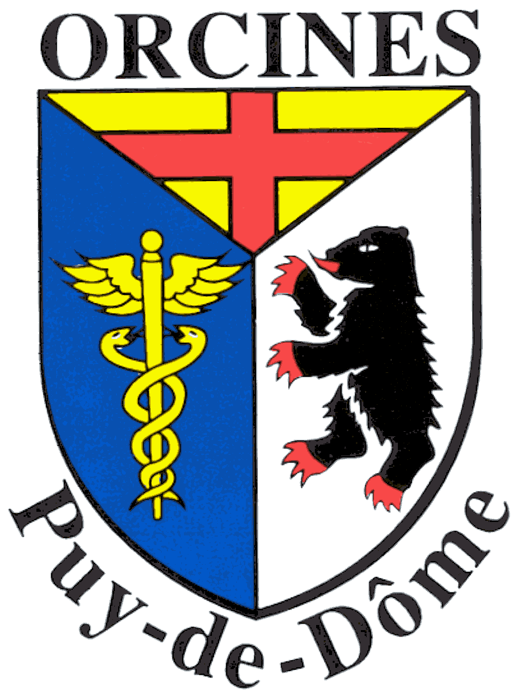
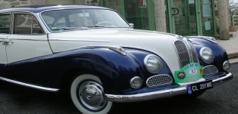
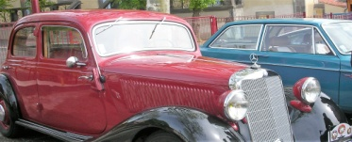
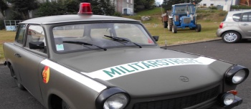
Journée du Patrimoine Automobile
Dimanche 16 Septembre 2018
ORCINES (Centre Bourg)

Le but de cette journée est de réunir des passionnés de voitures anciennes, de collection, de sport et de prestige pour cette journée Nationale du Patrimoine !

A partir de 9h30 : accueil au foyer rural d’Orcines

Attention l’accueil se fera toute la journée, il est possible de rejoindre le site l’après midi seulement.

11h00 : découverte de la commune, parcours 1
12h00 : retour et apéritif offert au foyer rural d’Orcines
Pour le repas, soit panier tiré du coffre, (une salle est prévue en cas de mauvais temps) ou repas dans les restaurants d’Orcines, voir liste jointe.

15h00 : découverte de la commune, parcours 2
16h00 : concours d’élégance (voiture avec passagers en tenue en rapport avec l’année du véhicule)
17h00 : remise des coupes ou lots
Une tombola sera organisée
Le bulletin d’engagement numéroté servant de ticket.

Participation PAR VOITURE quelque soit le nombre d’occupants !
Sur place 12€ ou inscription avant le 10 Septembre 10€

(Comprenant la plaque souvenir, le café d’accueil, l’apéritif du midi et la tombola)
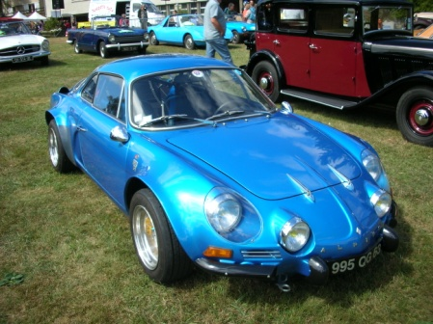
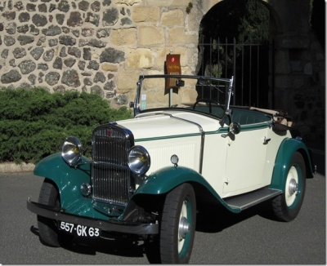
Inscriptions : Orcines Rétro Mobile
Monsieur Daniel D’Anval
11, rue des Martureix
63870 Orcines
Tél: 06.08.43.30.53.
Courriel: orcines.retro.mobile@gmail.com
